易邦商务系统操作说明
目 录
一. 登录 1
二. 主界面功能介绍 2
1、 事务管理 3
2、 名片管理 3
3、 企业查询、网络推广功能 4
4、 业务管理 5
5、 网络文件柜 6
6、 商友管理、内部沟通、文件传输 7
7、 系统详细菜单 8
8、 易币在线充值 8
9、 短信单发 9
10、 传真单发 9
11、 网络电话 9
12、 便签条读、写 9
13、 用户名显示 9
14、 系统积分 9
15、 易币数量 10
16、 便签条读、写 10
17、 快速导航 10
18、 功能快捷键 10
19、 功能操作详细菜单 10
20、 主要功能的内容显示区 11
三. 其他重要功能介绍 11
1、 我的工作 11
2、 增值服务 13
3、 人员管理 14
4、 系统设置 14
5、 工具 19
6、 帮助 19
四. 一般性功能操作方法介绍 20
1、 功能树目录的增、删、改 20
2、 进入详细操作菜单 20
3、 客户列表里的群选、多选 20
4、 客户调动 20
5、 删除客户 20
6、 打印、导出EXCEL表 21
7、 安全级别的设置、认证码获得、初始化密码 21
8、 手机绑定 21

登录
- 点击“登录”进入登录界面，输入录入名和密码进入软件。
- 未注册的用户可以点“注册”进入普及版的免费注册界面，或联系我们的工作人员申请用户名。
- 如果用户的上网环境设置了代理上网权限，导致软件无法正常登录，可以在“网络设置”里设置代理上网的相关参数即可。
- 为了保证您的程序是最新版本，以享用最新的功能，点击“最新版本”，选择程序存放的地址，便可下载我们最新版本的程序。
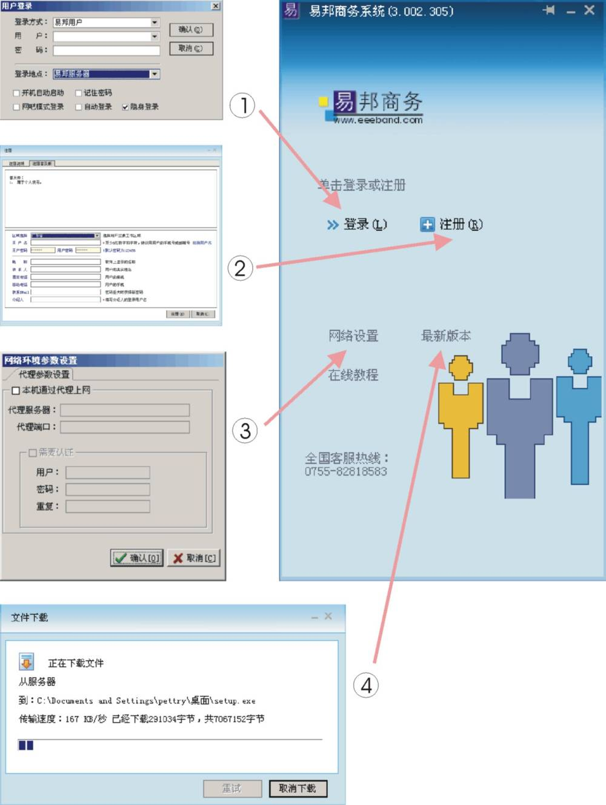

主界面功能介绍
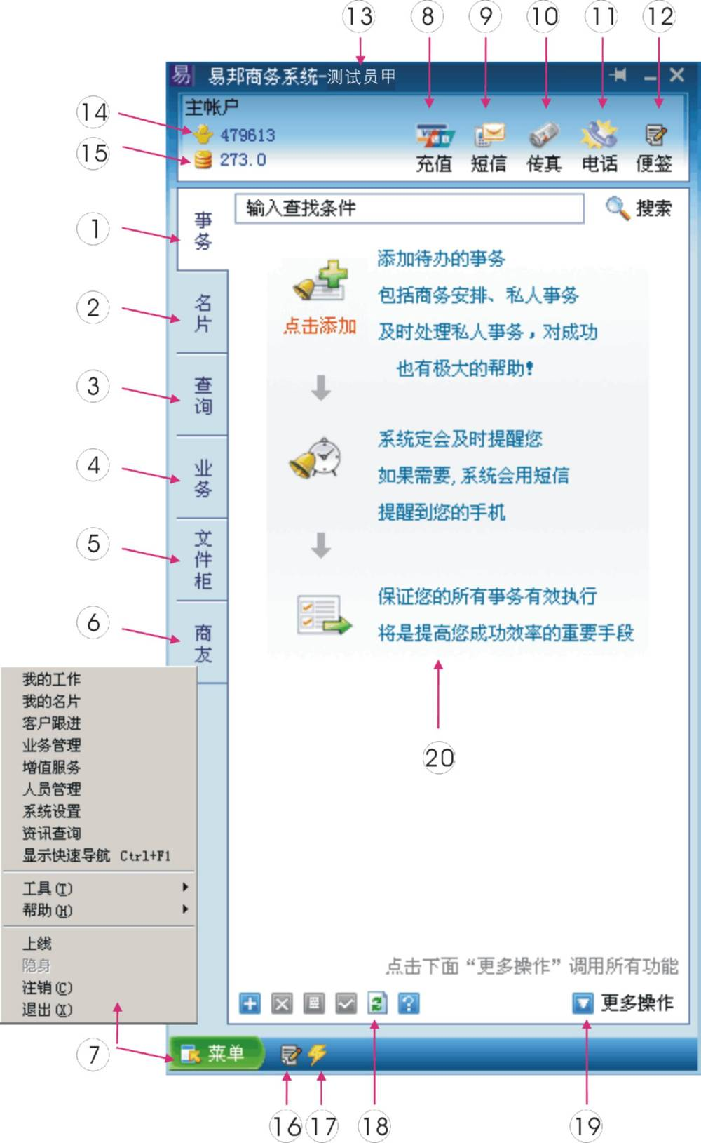

上图功能项简介

事务管理
    - 此功能可完成事务的定制、修改、删除，以及事务的提醒，在搜索栏可模糊查询事务项。
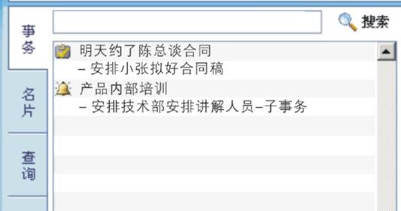
    - 在内容显示区点鼠标右键、或点“更多操作”进入操作菜单，点其中的“新增事务”定制一个事务，在“提醒我”和“使用短信提醒”来设定由屏幕弹出提醒还是以手机短信提醒。
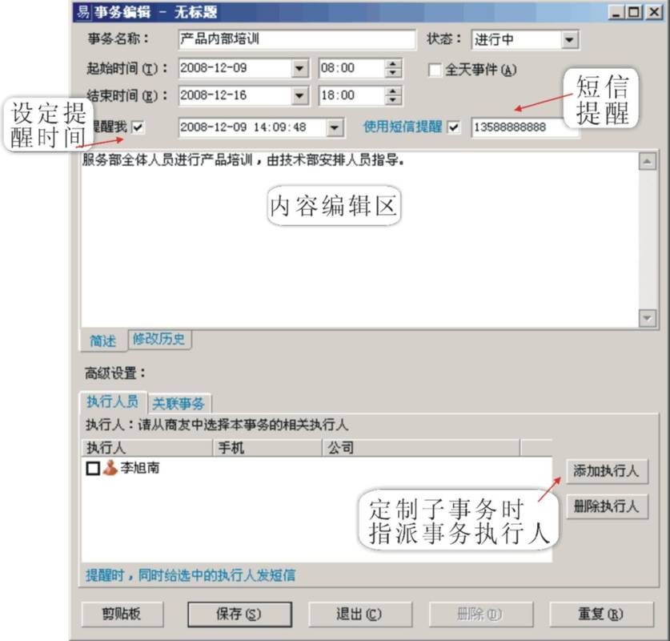
    - 在某一事务上点鼠标右键，可以建立该事务的子事务，并在“添加执行人”来指派工作，该用户即收到事件的提醒，被指派的用户在双击该事务来修改事务内容，可达到事务进展回复的效果，或者在即时沟通功能里进行信息交流。

名片管理
- 在内容显示区点右键进入功能菜单，可以录入、修改、删除等功能，在查询框内可以模糊查询，或者以姓名每个字的首拼音字母来查询。
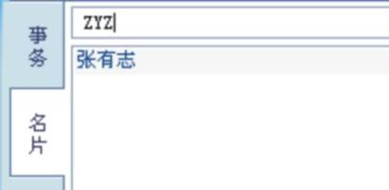
- 进入详细功能区内的“名片管理”，可以进入名片分类管理、群发短信等功能。
- 如果用户设置了手机绑定，可以用手机发送查询的人名到系统的特服号，系统将自动把该人员的电话等联系信息发送到您的手机里。（详细请看“手机绑定”功能介绍）。

企业查询、网络推广功能
- 该功能区有几个主要功能：查询企业资料库、网上搜集供求信息、产品网络推广等功能。
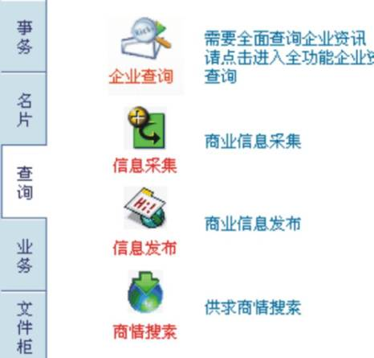
- 企业查询
多条件组合的设定，如下图将查询：在华强北路、2007年成立的经营电子或者经营设计的企业。
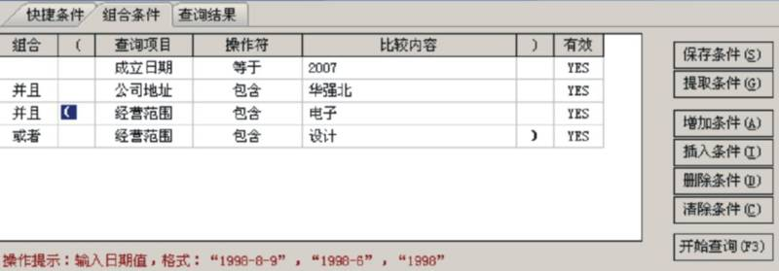
选定查询的目标地区，在界面的右上角的“区域选择”选择将要查询的目标地区，在“返回总数”打钩将会对查询的结构统计出符合要的结构总数。
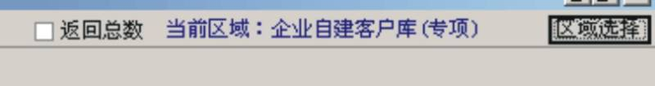
查询结构的锁定，在界面的右下角功能区，可以选择将查询的结果打印出来，或自定一个目录名称把结果保存到“客户跟进”中去。
- 信息采集、商情搜索
进入该功能区，只要简单的输入要查询的产品名、公司名的关键字，系统将对互联网各大商贸网站收集相关的产品及企业资料。
- 信息发布
进入该功能区，把您的产品信息、企业信息注册到软件中，系统将会把您的信息发送到上千个主要的商贸网站上去，您的产品信息将会让大量的客户看上，也能迅速的提升您的网站、产品信息在主要的搜索引擎的排名。

业务管理
- 客户跟进
- 在下图中左边的客户分类树中，点鼠标右键可以增、删、改分类文件夹，如果用户是主管端用户，还可以看到其他用户的客户记录。在删除名单、帮助名单、保护名单、成交名单里可以看到相关的客户记录。
- 在下图中右边的上部分是客户列表，双击其中的一条记录可以打开详细资料的窗口，可以在其中修改相关的资料。
- 在下图右边的下部分，选择上半部分的客户表中的一个客户，就可以录入有关的业务信息，在“我完成了”的下拉菜单可以快速写入业务记录，该下拉菜单在“系统设置”里可以自定设定。
- 在右边下半部分的业务记录区，还可以做订单的填报、付款情况设定、附相关文档等功能。
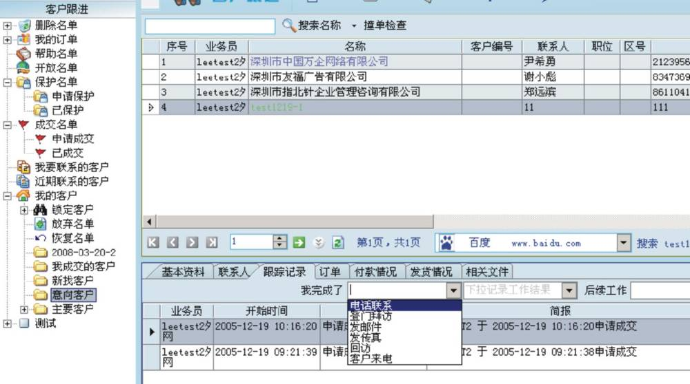
- 业务管理
- 只有主管端或者是获得业务管理权限的用户，才可以进入“业务管理”功能模块，该功能可以让主管视察其他业务人员的业务情况、客户进展，还可以对客户、订单管理等做审核。
- 在业务情况、工作巡视里，在右边区的上端选择时间段、视察的人员或部门，点“搜索”，便可以一览这些人员的业务数据，点列表中的数字，在右边下半部分将展示详细的业务记录。
- 在“业务进程”里可以查看成交客户名单、保护、帮助及开改的客户名单。
- 在任务管理里，可以设定每个业务人员的任务目标，并展示即时或历史的业务完成情况。
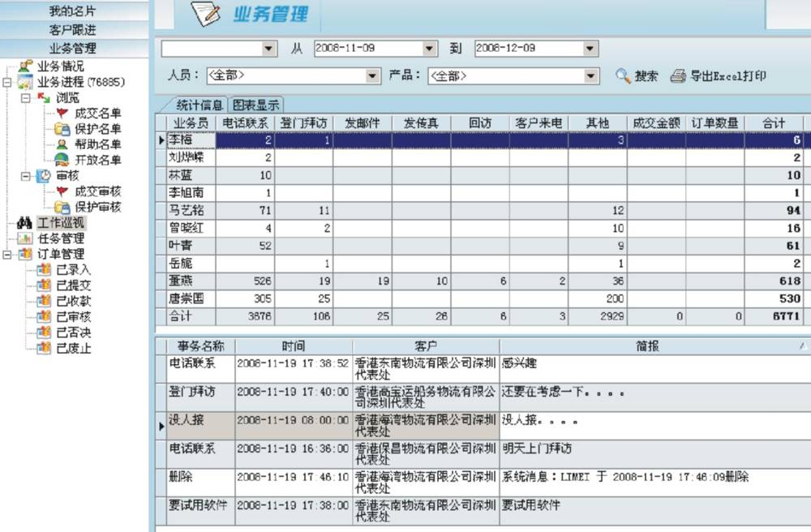
- 在“订单管理”里主管用户可以审核、统计业务的完成情况，经过订单的提交、收款审核、审核通过，该订单的客户将出现在成交名单里，同时所有业务人员查看到该客户时，都会被提示此乃成交客户。
- “订单管理”遵循用户子端的订单提交、主管用户端做收款审核、审核通过的流程。在订单列表里选择一单订单，点鼠标右键或在右上角的小图标快捷键做收款审核、审核通过。在右侧点“加载审核参考信息”，将会为此客户查找历史订单记录、相关业务记录。
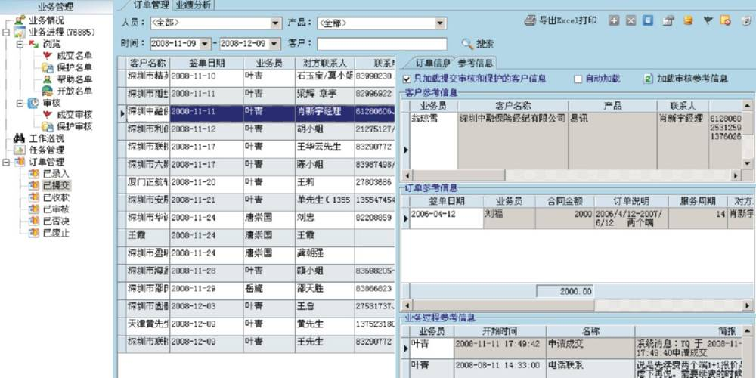

网络文件柜
- 本系统为您提供网络文件存放、转递及定向共享的功能，您的文件将存放在中央服务器中，不存在您所在的电脑硬盘里，这在任何电脑登录系统，都可以找回您的文件。
- 在选择文件夹点鼠标右键，出现下图的功能菜单，您可以上载、下载、删除文件。
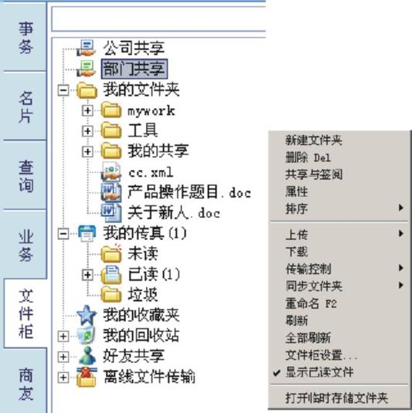
- 在选择某一文件点右键的“属性”或“共享与签阅”，您可以指定该文件共享给另外的用户。在“好友共享”里您可以看到别人共享给您的文件。
- 如果您有业务文档或合同文件存放在网络文件柜里，可以在“客户跟进”中右下区的“相关文件”里把相关的文件与具体某个客户关联起来，这样你与客户曾经沟通的文件、报价单、合同等将得到妥善保存。
- 本系统可以直接接收传真，系统将给您提供一个传真接收号，您接收到的传真会放在“我的传真”里。

商友管理、内部沟通、文件传输
- 在“商友”里默认显示同一个企业版的所有用户，绿色人员图标代表该用户在线，红色代表不在线，黄色是当前用户。
- 除了同一个企业版内的用户外，可以通过添加商友来加上其他的易邦用户，在内容显示区点右键可以实现用户的增加、删除用户，以及用户组的设定。
- 双击某一用户即进入即时通信功能，并能实现文件传输、语音聊天、发传真、发短信及视频会议等，并可进行多人同时交流。
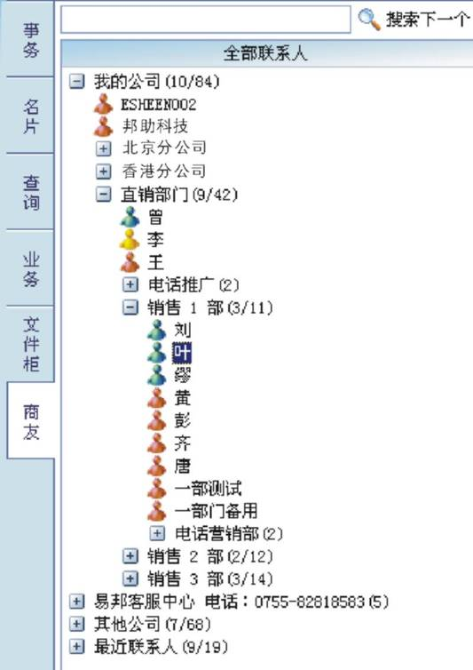

系统详细菜单
- 该菜单导航本系统的所有功能项。
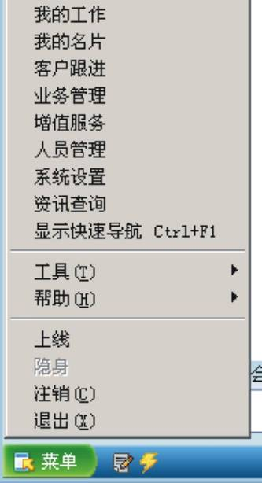

易币在线充值
- 用户可以在这里充值易币（需要用户有开通网上银行），易币可以用于本系统所有的消费项目，如发传真、发短信等。
- 在下面的消费帐单里，可以查询自己在某一时段的消费情况。
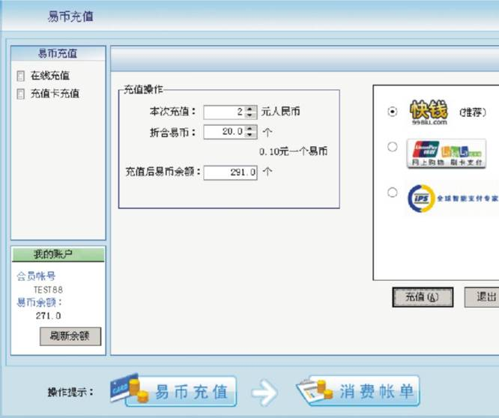

短信单发
- 用户可以在这里轻松完成短信的单发任务，本功能对每发送一条短信将扣除一个易币。
- 您可以进入系统的“增值服务”的短信功能，实现群发的功能。
用户可以在这里轻松完成短信的单发任务，本功能对每发送一条短信将扣除一个易币。

传真单发
- 这是一个网络传真功能，用户可以发送电脑里的文档到传真机上去，本功能将产生费用，详细请咨询我们的工作人员。
- 您可以进入系统的“增值服务”的传真功能，实现群发的功能。

网络电话
- 本系统的网络电话可以拨打到座机、手机上去，拨打座机请加上区号，拨打手机请在号码前加“0”。
- 如果是易邦的用户间的通话，是不限时免费的。

便签条读、写
在此写下的便签条，将存放在系统的中央服务器中，您在任何地方登录易邦，都查以查看所写下的便签提醒。

用户名显示
此处显示当前用户的用户名。

系统积分
用户使用易邦是地，系统会按用户的在线时间计算积分，凭积分可以获得我们的许多优惠。

易币数量
在这里显示您现有的易币数量。

便签条读、写
与上面12条的功能相同。

快速导航
- 易邦商务系统有所多功能，通过快速导航您可以快速进入一些常用的功能。
- 通过下图中右下角的“快速导航配置”，您可以配置自己常用的功能项这个快速导航窗口中。
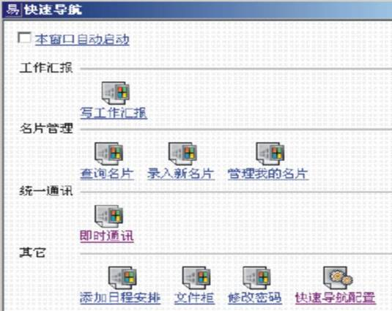

功能快捷键
- 主界面左下角的快捷键，是相对于所选择的功能项目的一些快捷操作键，因应不同的功能项该快捷键稍有不同。
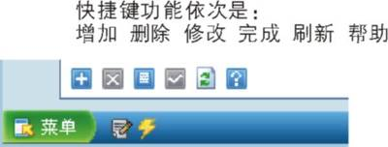

功能操作详细菜单
- 在主界面右下角的“更多操作”，这此列出了相应你所操作的功能项的全部功能菜单，下图是名片管理的功能菜单。
- 这里的“更多操作”相同于您在内容显示区点鼠标右键出现的操作菜单。
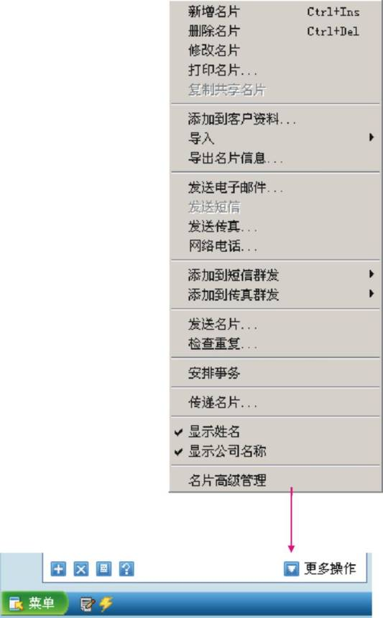

主要功能的内容显示区
- 相对于您所选择的功能项，这里将显示该项功能的内容。
- 在内容区里，一般可以双击其中的内容项查询详细内容，点鼠标右键可以进入详细操作菜单。
- 对于不同的功能项，该内容区的显示结构各有相同。

其他重要功能介绍

我的工作
    - 从主界面左下角的“菜单”进入，“我的工作”里有几个重要的功能：工作状态、工作汇报、工作回顾、消息管理、事务管理。
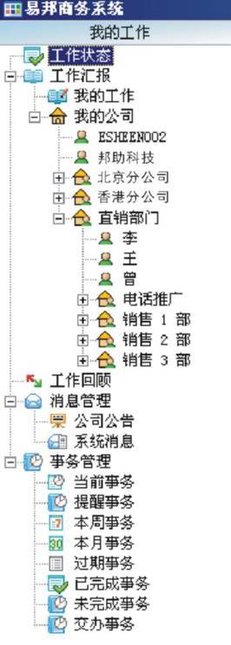
    - 工作状态、工作回顾
- 在工作状态里，可以看到当前用户的工作数据，包括日历方式显示每天完成的联系客户、完成业绩等数据，当前自己、部门和全体人员的业绩图。
- 在工作回顾里，以列表方式显示当前用户在设定的时段里的工作量数据。
- 如果用户是主管端用户，或是获得管理权限的用户，可以察看其他人员的工作量数据，与“工作巡视”的功能相似。
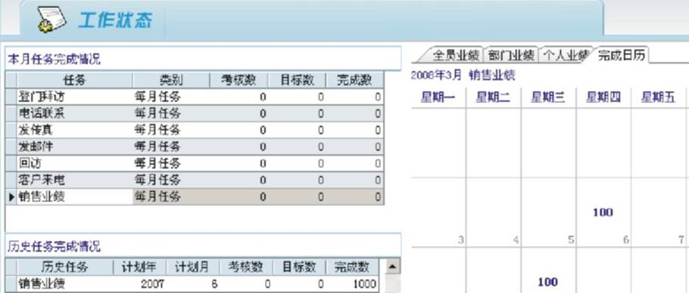
    - 工作汇报
- 在“工作汇报”下的“我的工作”如下图，在中间的工作漏报类别中有时间汇报和项目汇报两个分支，前者适用于日志、周总结一类的时间线索的工作报告，在“时间汇报”上点鼠标右键进入功能菜单操作增加、删除、修改动作；在下图中右侧可操作工作汇报的新增、修改、删除等操作。
- 下图中的“项目汇报”主要用作项目类而非时间顺序类的工作汇报。
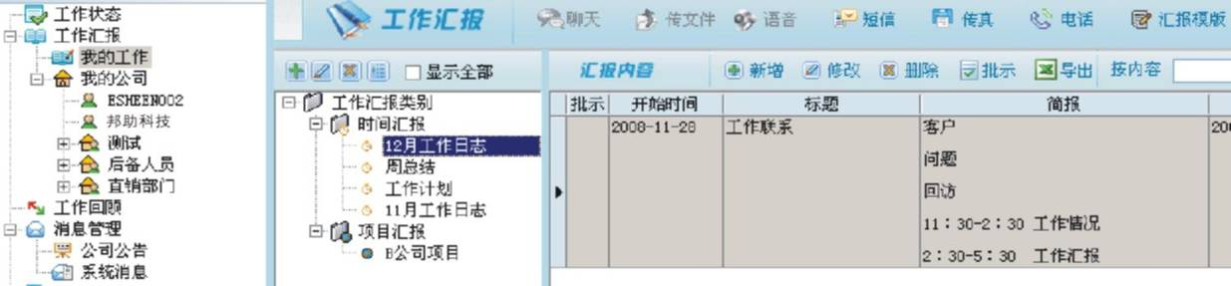

增值服务
- 短信功能
- 设定群发任务，首先选择发送的目标表列，在名片管理、客户跟进、客户查询中的客户列表中做群选，点鼠标右键进入操作菜单，选其中的“添加到短信群发”、“新建任务”。
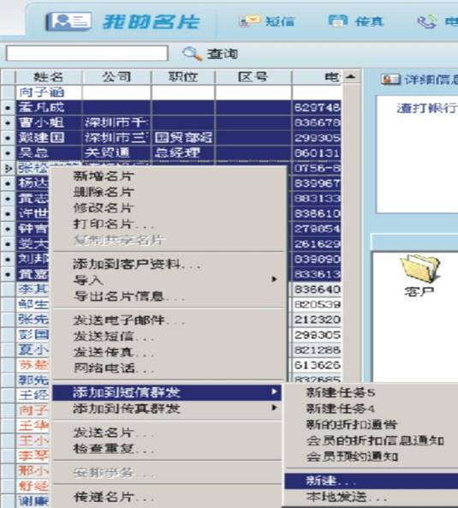
- 进入“增值服务”里的“短信易”下面的“待发”，在中间的任务设定区填写内容。
        - “名称”是指本次任务的名称
        - “简述”是对这次发送任务的技术（非短信的内容）
        - “发送日期”可定时发送的时间
        - “短信内容”是发送的内容信息
        - “插入”里可以插入定制好的模板，以达到接收者看到个性的短信内容，如下图中短信内容插入了“尊敬的[@姓名]会员的…”，接收者将看到“尊敬的王XX 会员的….”。
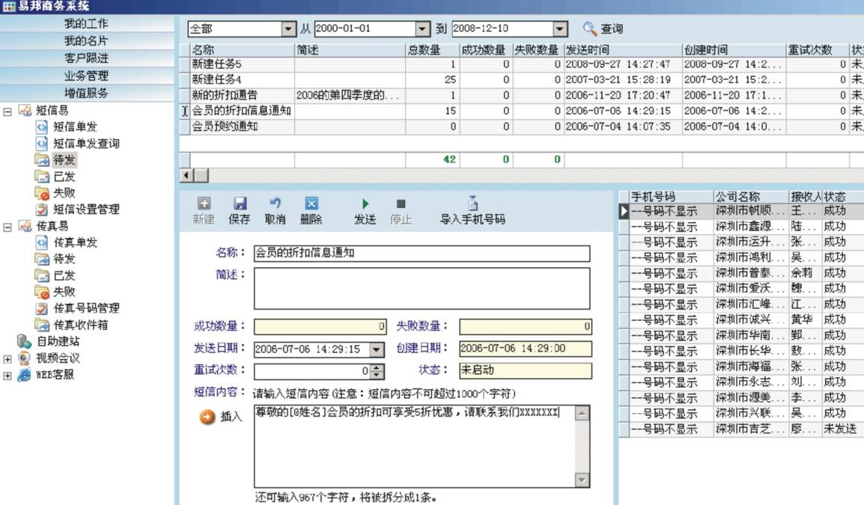
- 在中间的任务设定区上方的功能键操作任务的保存、发送、停止等功能。
- 在上图的上方可查询历史发送的任务。
- 在左侧“待发”点右键的“刷新”可看到任务的发送情况。
- 传真功能
传真群发的操作方法与上面的短信群发操作相似。

人员管理
- 此功能可以制定企业的组织结构，并设定的部门、部门人员、部门负责人等，由此实现业务管理、工作汇报流程的层级权限。下图中的左侧显示组织结构树，在右侧上方的“部门管理”功能进入该组织结构的设定功能区。
- 右侧下方是人员列表，并可在“设置部门负责人”设定部门主管，配合权限管理功能实现管理层级权限分配。
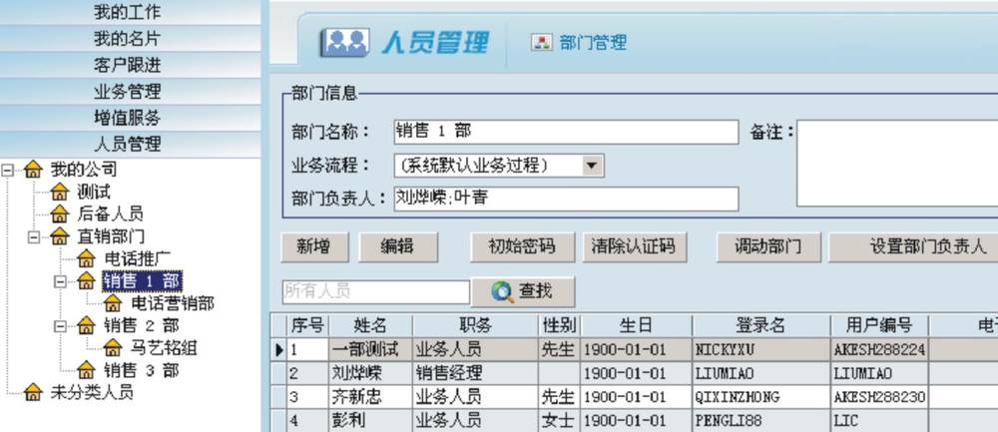

系统设置
系统设置在本系统里扮演重要的角色，他使得用户拥有个性化设置的业务系统，第一次的设置可能稍显麻烦，但能给后面使用系统带来很多的好处。
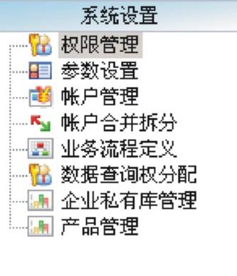
- 权限管理
在企业版里，主管端是管理员身份，拥有所有权限，并由他来设置其他用户的权限，设置一个用户的身份角色和权限有下面几个步骤：
- 创造角色：在下图的中间“角色列表”的下端，有增加、删除、保存的操作键，用来创造有系统中的一些用户角色，如下图中的财务主管、销售经理、业务人员等，双击其中的一个角色可以对此做修改和写上角色描述。
- 给角色赋予权限：第一个角色能在系统里操作些什么功能，在下图中右边的“系统功能”里有详细的说明，选择某个角色，对其该有的操作功能在右边的“系统功能”表中打钩，点“角色列表”下端的“保存”完成。
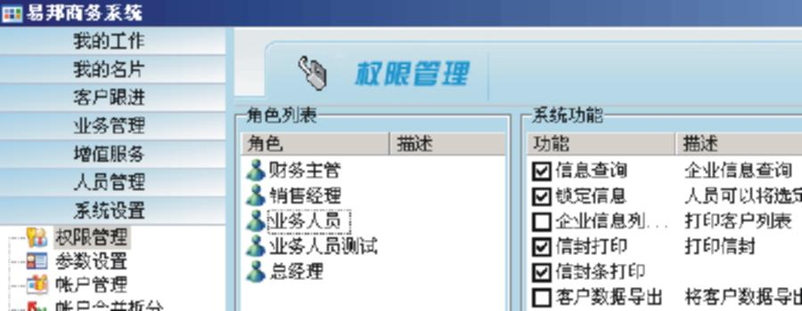
- 一个赋予了操作权的角色怎样分配给一个用户呢？如下图时入“人员管理”，如下图，在左侧选择部门，在右侧的人员列表选择某用户，在人员列表上方的“编辑”进入人员编辑窗口，在该编辑窗口的右上方下拉菜单中选择该用户的角色，再点“保存”，该用户的使用权限完成。
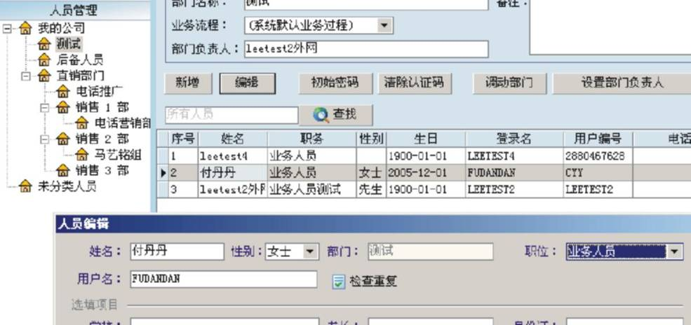
- 参数设置、“保护—帮助—开放”机制
- 在业务管理的流程中，有一个客户的“保护—帮助—开放”的机制，即每个用户可以提交一些客户在设定的天数里做保护，经过上级主管审核后，所提交的客户在系统里对其他用户会提示该客户已被保护，或者在“客户跟进”里，用户在“撞单查询”里查到该用户时，也会被提示已被保护。一般用户并不能在“客户跟进”里看到其他用户提交的保护客户的名单。
- 如果保护时间过了，客户状态会显示为帮助状态，所有用户在“客户跟进”时的帮助名单中都能看到这些进入帮助名单的用户，但不能调动这些客户的资料到自己的客户文件夹里。
- 帮助时间过后，所有用户都能在“客户跟进”里的“开放名单”里看到这些客户资料，并可以调动这些客户资料到自己的客户文夹中来。
- 这里的“参数设置”里的“76885选项”下的设置，包括保护、求助的天数，每用户每月可以提交多少个保护的限制。
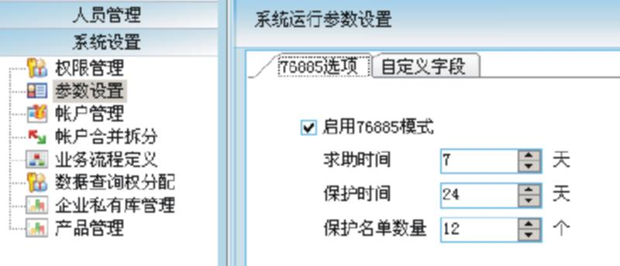
- 帐户管理、帐户合并拆分
- 帐户管理里显示所有用户的基本信息、易币情况，并可以对易币做分配。
- 在下图右侧的“安全级别”里，可以对和户做安全级别的设定。
- 帐户合并拆分，是指对用户拆分出一个企业版外，并从外来的易邦用户合并到同一个企业版内。如有操作的其他考虑，请联系我们的客户人员。
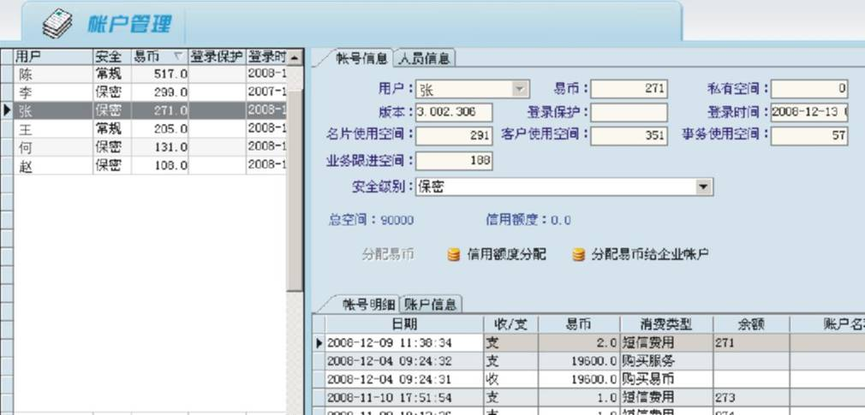
- 业务流程定义
- 在上面的“客户跟进”里面的业务记录快捷菜单的选择项，是在这里设置的。
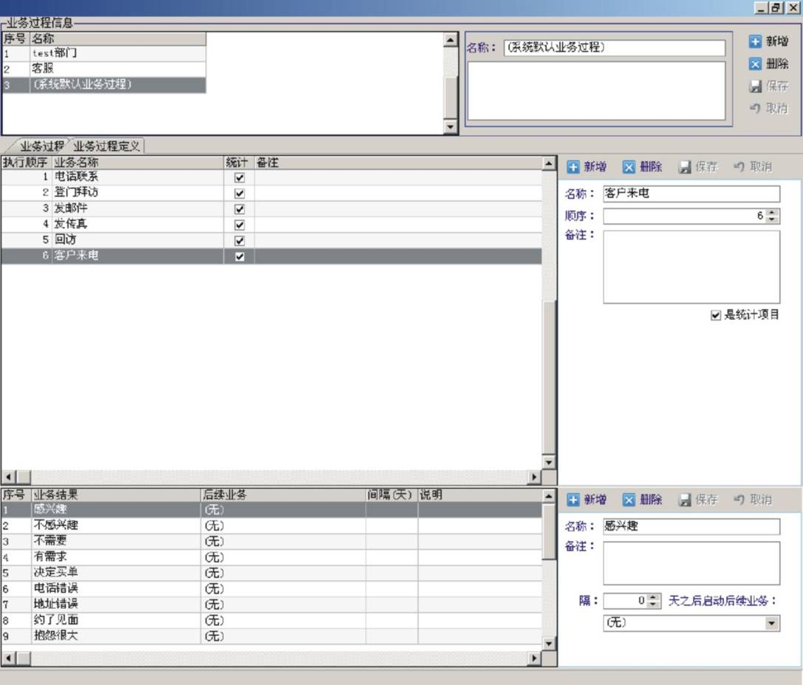
- 在上图中的右侧是操作键，在左侧由上致下依次是新建立业务过程、添加业务流程的跟踪记录的选项，下图是“客户跟进”里的“跟踪记录”下拉菜单，其中的选择项就是在这里设定的。
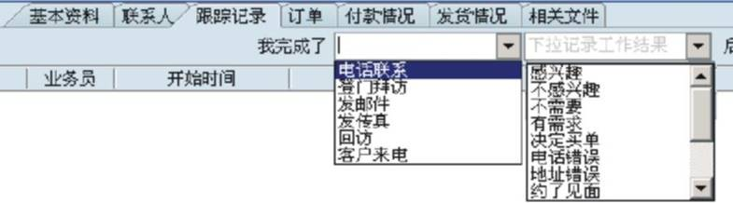
- 数据权分配
- 在这里显示用户所购买的企业资料库查询权限，在右侧列表中，选择其中一个用户拥有的数据查询项，点右侧上面的“数据分配”即可分配给其他用户。
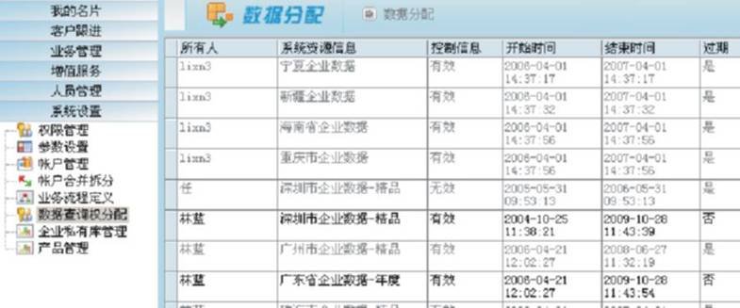
- 企业私有库管理
- 易邦系统作为一个业务系统，有多个途径向用户提供客户资料，包括在“查询”功能项里的“企业查询”、“商情搜索”、“信息采集”等，在这些功能查询到的资料都可以保存到“客户跟进”里去。
- 对于客户自己已有的客户资料，也可以导入到我们的系统里去，在这里在的“企业私有库管理”就可以把资料导入到自己的私有库里。
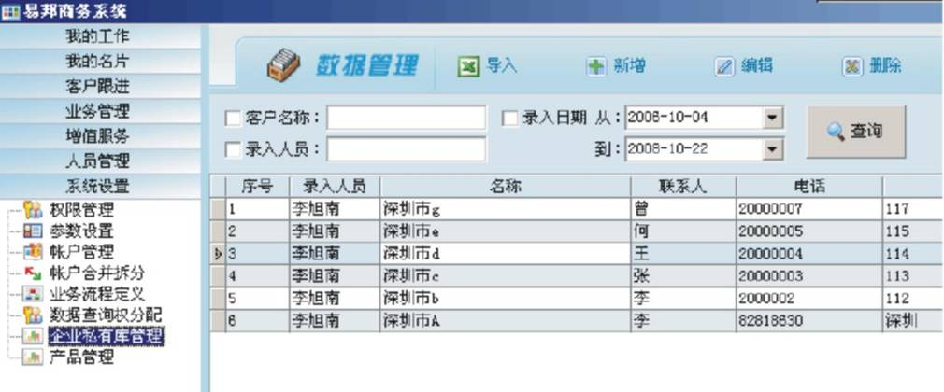
- 对于已建立私有库的用户，用户的各个用户端都可以在“企业查询”里的“区域选择”选取“企业私有客户库”，然后查询里面的数据资料，并对查询出来的资料保存到“客户跟进”里去，然后再进入业务管理流程。
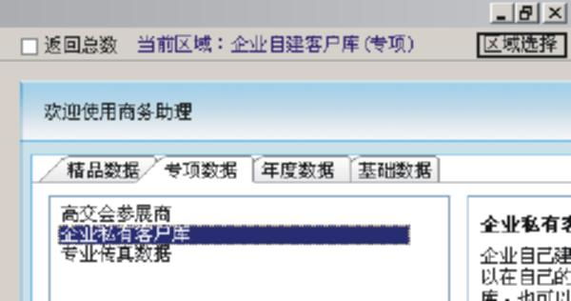
- 产品管理
- 在“订单管理”里，订单所销售的产品是在这里设定的，在下图右侧上方的“初始化库存”里可以对所销售的产品进行设定。
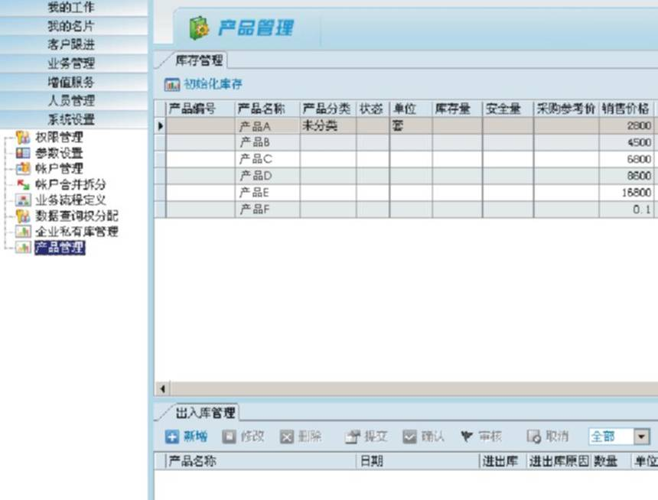

工具
- 在“菜单”选择“工具”，可以看到一些设置功能，包括注册一个新的用户帐号、认证、修改密码、设置系统基本信息、手机绑定等。
- 其中手机绑定功能，可以让您的手机与您的系统互动起来，按其提示的方式很容易就能完成绑定操作，这样您就可以用手机来查询名片管理里的名片资料，系统在一些提醒功能里自动发提醒短信到您的手机等。
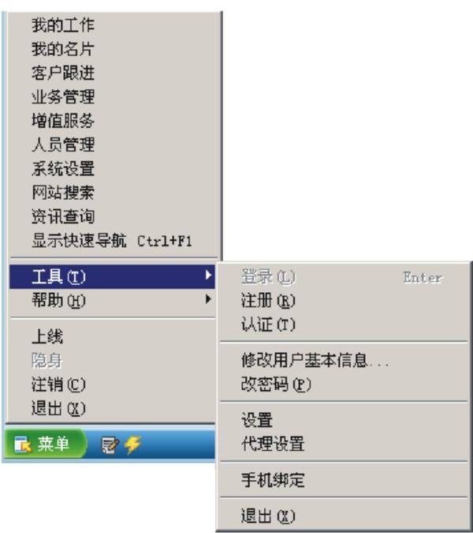

帮助
- 在“菜单”里的的“帮助”功能里，有一些系统基本信息的提示，包括您所使用的程序的版本号、会员信息等。
- 其中的“会员信息”还详细列举了当前用户的商务空间、使用权限、消费清单等。

一般性功能操作方法介绍

功能树目录的增、删、改
    - 本系统在多处都采取了左侧树型引导菜单，右侧功能展示窗口的风格。
    - 在左侧的树型里，选择目标后点鼠标右健就可以打开操作菜单。
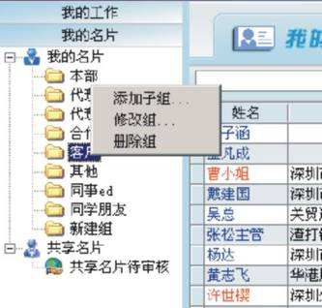

进入详细操作菜单
- 一般的功能项的展示窗口里，在列表上方会有操作键列举。
- 您也可以在窗口里点鼠标右键打开详细的操作菜单进行操作。

客户列表里的群选、多选
名片、客户等列表上，如果想批量选择目标的话，有下面几种方式：
- 全选按CTRL+A；
- 点上第一个客户，再按“shit”键点下一个就可以批量的选择；
- 点上第一个客户，再按“CTRL”键点下一个就跳动的多选。

客户调动
- 在“客户跟进”里，选择客户点右键，选择里面的“组间调动”就可以把客户资料调动给其他用户；
- 客户调动之后，这个客户的业务记录也会跟着一起调走。

删除客户
- 在客户列表里，点删除后，客户会被删除到“我的删除”里，这个做法类似于“回收站”的做法。
- 当主管理端用户在“客户跟进”里的“我的删除”删除向客户后，该客户资料才是完全的被彻底删除。当客户被彻底删除，其业务记录也会被删除。

打印、导出EXCEL表
- 在“企业查询”的结果区的右下角的“输出中心”，在“客户跟进”的客户列表上点右键也可以找到“输出中心”，在输出中心里可以进行多种打钟方式，包括列表打量打印、打印信封、打印信封条等。
- 在输出中心里还可以选择“导出”，把信息导出到EXCEL表。

安全级别的设置、认证码获得、初始化密码
- 本系统的安全级别由用户来设定，在“系统管理”里的“帐户管理”可以找到下图的“安全级别”选项。
- 保密：用户只能在第一次设定的电脑里登录易邦系统，在别的电脑即使有用户名和密码依然不能登录系统，除非向我们的客户中心出示用户卡方可获得一个认证码进行登录。
- 高级：可以用已绑定的手机号发送“认证”到我们的特服号，我们将向已绑定的手机号发送一个认证码，让您在别的电脑上登录系统。
- 常规：您可以在任一台已上网的电脑以用户名和密码登录系统。
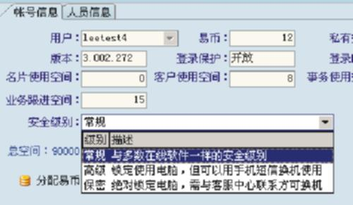
- 在“人员管理”里，人员列表的上方有“初始密码”和“清除认证码”操作键，可以对用户返回初始密码：123456，也可以给用户清除认证码而到别的电脑以用户名和密码登录系统。
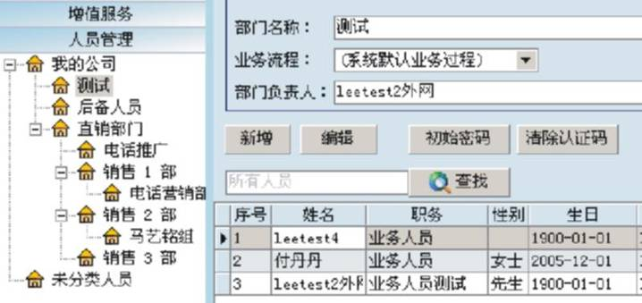

手机绑定
本系统可以与您的手机进行绑定，可以让您的手机与您的系统互动起来。从主界面左下角的“菜单”里的“工具”选其中的“手机绑定”，按其提示的方式很容易就能完成绑定操作，这样您就可以用手机来查询名片管理里的名片资料，系统在一些提醒功能里自动发提醒短信到您的手机等。

